Sennheiser @ ISE 2023

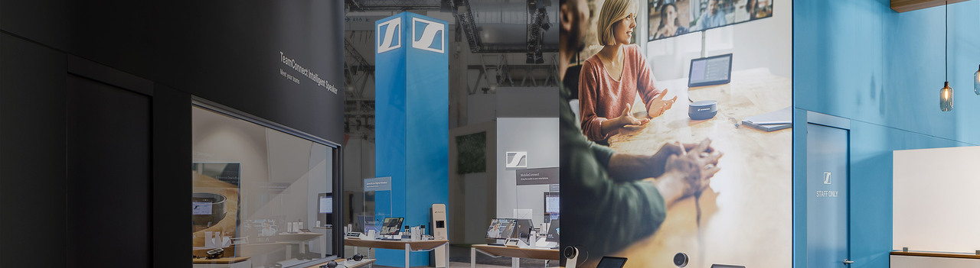
Sennheiser exposera ses dernières innovations audio au salon ISE 2023

Les visiteurs du stand Sennheiser pourront découvrir le tout nouveau système TeamConnect, ainsi que de nouveaux produits et fonctionnalités.

Paris, 30 janvier 2023 – Sennheiser, la marque de référence en matière de technologie audio avancée pour la collaboration et l’éducation, annonce sa présence au salon Integrated Systems Europe (ISE) 2023 à Barcelone, du 31 janvier au 3 février, pour révéler ses dernières innovations et ses nouveaux partenariats. Situé Hall 3 du centre de conférence Gran Via FIRA Barcelona, le stand de Sennheiser (3C600) proposera aux visiteurs des espaces de démonstration interactifs où les visiteurs pourront tester les dernières solutions audio Sennheiser.

Solutions TeamConnect, un rendu audio qu’il faut expérimenter pour y croire
Le stand Sennheiser au salon ISE 2023 sera de nouveau agencé en deux espaces d’expérience en live. Une salle sera réservée en exclusivité aux démonstrations du tout dernier membre de la famille TeamConnect. Les visiteurs pourront apprécier la finesse du design et la qualité audio exceptionnelle qui font la réputation de la marque Sennheiser.

L’autre salle accueillera les démonstrations du microphone de plafond TeamConnect Ceiling 2 (TCC 2) qui sera configuré avec les caméras du partenaire de Sennheiser, Q-SYS. Le TCC 2 a été maintes fois récompensé pour sa technologie de beamforming notamment. Les visiteurs se retrouveront immergés dans un environnement de réunion réaliste où ils pourront apprécier le rendu audio incontestablement supérieur du microphone de plafond qui a déjà convaincu des milliers de clients dans le monde.

Extension de garantie des solutions de plafond TeamConnect
Avant la fin du premier trimestre, les solutions de plafond TeamConnect bénéficieront d’une extension de garantie. Le fait que Sennheiser dispose de ses propres moyens de fabrication et entretienne des relations durables avec ses fournisseurs permet à la marque de s’engager sur des dates de livraison fiables et des produits à la qualité certifiée. La direction de Sennheiser communiquera davantage sur cette extension de garantie ainsi que sur les conditions de durée et d’éligibilité lors du salon ISE.

Écoute assistée et nouveautés
MobileConnect est une solution primée d’écoute assistée qui permet de participer à des réunions de façon inclusive au moyen d’un simple smartphone. Cette année, Sennheiser profitera de sa présence au salon ISE pour lancer plusieurs nouveautés, comme la personnalisation de l’application, mais aussi et surtout une fonction micro en plus de l’écoute assistée, pour prendre la parole en réunion.

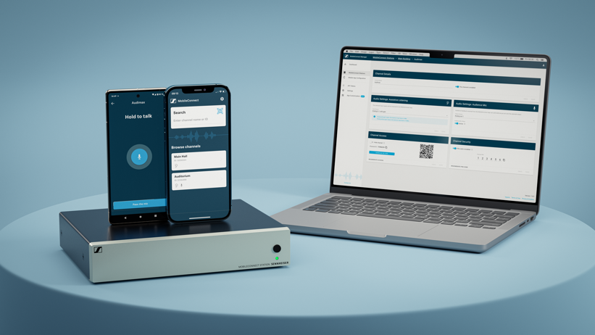
MobileConnect est une solution primée d’écoute assistée qui permet de participer à des réunions de façon inclusive au moyen d’un simple smartphone

Cette fonction, nommée Audience Mic, transforme n’importe quel smartphone en microphone, permettant aux utilisateurs de MobileConnect de communiquer librement. Avec Audience Mic, la solution d’écoute personnelle et assistée MobileConnect devient un poste de communication bidirectionnelle.
La voix de la personne qui utilise son smartphone est transmise aux autres participants dans la salle sur leur smartphone, mais aussi via le système d’enceintes de la salle et jusqu’aux participants connectés à distance.

Les visiteurs du stand Sennheiser vont pouvoir expérimenter tout le potentiel de MobileConnect à l’occasion de démos à la demande, y compris les possibilités de personnalisation de l’appli et la fonction Audience.

Nouveau système de micro sans fil numérique EW-DX
Le dernier né de la famille Evolution Wireless Digital fera sa première apparition à l’ISE. Conçu pour faciliter les besoins de collaboration et d’éducation, le système EW-DX est suffisamment puissant et flexible pour s’adapter à tous les types de circonstances en entreprise et à l’université. Facile à installer et à intégrer, le système se déploie sur le réseau Dante existant au gré des besoins, depuis la petite salle de classe ou de réunion jusqu’à l’installation de campus entiers. Le système EW-DX et ses composants seront exposés sur une table dédiée, directement accessibles aux visiteurs.

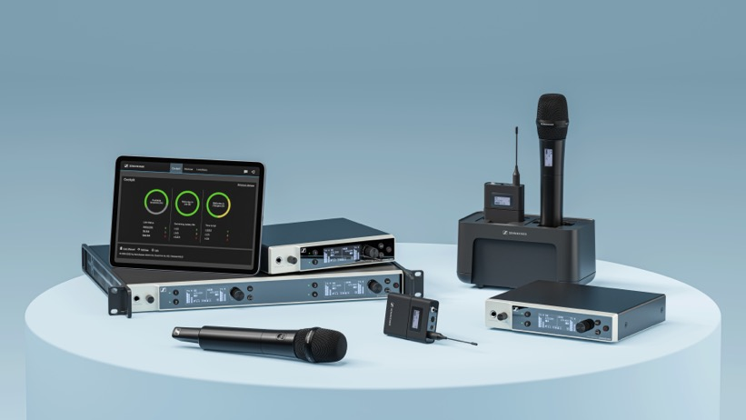
À la suite du modèle evolution wireless G4, le système EW-DX s’adapte facilement à tous les contextes professionnels

Nouvel outil en ligne de planification de salle
Sennheiser présentera également, en avant-première, son tout nouvel outil de planification de salle accessible en ligne dans un navigateur. Baptisé Sennheiser Room Planner, cet outil intuitif aide les clients à identifier la solution Sennheiser la mieux adaptée à leur environnement de salle de réunion et à l’agencer au mieux au regard des dimensions de la pièce et de la position des intervenants.

Sennheiser entend faire évoluer l’outil au gré de nouvelles solutions venant enrichir l’offre de produits et en tenant compte des retours et suggestions des clients. La toute première version de Sennheiser Room Planner sera disponible à l’entrée de chaque espace de démo pour que les visiteurs puissent s’essayer à configurer leur propre salle de réunion.

Des partenariats mondiaux pour une plus grande liberté de création
Avec ses produits intuitifs, offrant une large compatibilité et un réseau mondial de partenaires, Sennheiser souhaite proposer à ses clients une plus grande liberté dans la conception de leurs solutions, en limitant les contraintes superflues et garantissant une haute qualité. Lors du salon ISE 2023, les solutions Sennheiser se retrouveront d’ailleurs sur d’autres stands aux côtés des produits Bose Professional, Canon, Creston, Kramer, Lumens, Maverick, Q-SYS, Xilica et Xilinx. Ces nombreux partenariats illustrent comment les synergies de plusieurs fournisseurs peuvent donner lieu à des solutions au rendu audio nettement supérieur, pour des conditions de collaboration et d’étude aussi simples qu’optimales.

Plus d’information sur la présence de Sennheiser au salon ISE ici. Les personnes qui souhaitent programmer une interview pendant le salon sont invitées à contacter le service de relations presse.

À propos de la marque Sennheiser
Nous vivons et respirons l’audio. Nous sommes guidés par une passion, celle de créer des solutions audios qui font la différence. Façonner l’avenir de l’audio, faire vivre des expériences sonores remarquables à nos clients – c’est ce que la marque Sennheiser représente depuis plus de 75 ans. Les solutions audios professionnelles telles que les microphones, les systèmes de conférence, les technologies de streaming et les systèmes de monitoring font partie de l’activité́ de Sennheiser electronic GmbH & Co. KG. Tandis que les équipements grand public, comme les casques, les barres de son, les écouteurs et les aides auditives, sont développés et distribués par Sonova Holding AG sous la licence de Sennheiser.

www.sennheiser.com
www.sennheiser-hearing.com
Contact Local  TEAM LEWIS  Aricia Nisol  Tel : +32 498 64 44 60  aricia.nisol@teamlewis.com | Contact Global  Sennheiser electronic GmbH & Co. KG  Ann Vermont  Communications Manager Europe  Tel : +33 1 49 87 44 20  ann.vermont@sennheiser.com

